Міністерство освіти і науки, молоді та спорту України

Київський національний університет будівництва і архітектури

Кафедра міського будівництва

ПОЯСНЮВАЛЬНА ЗАПИСКА

до курсового проекту

# «Перетин магістралей в різних рівнях»

Виконала:

ст. гр. МБГ-51

Осипенко Н.Ю.

Перевірив:

Беспалов Д.О.

Київ – 2018

**Зміст**

1. Техніко-економічне обґрунтування доцільності влаштування перетину магістралей в різних рівнях
2. Вибір типу перетину магістралей в різних рівнях.
3. Вибір розрахункових швидкостей на перетині магістралей в різних рівнях.
4. Проектування поперечних профілів магістралей:
5. Розрахунок ширини проїжджої частини магістралі
6. Розрахунок ширини пішохідної частини тротуарів
7. Проектування поперечних профілів магістралей в межах їх перетину
8. Розрахунок проектування геометричних розмірів перетину в різних рівнях.
9. Проектування повздовжніх профілів магістралей, які перетинаються.
10. Вертикальне планування території перетину.
11. Проектування поверхневого стоку в межах перетину магістралей.
12. Проектування штучної споруди перетину.
13. Розміщення підземних інженерних комунікацій та елементів наземного обладнання та благоустрою.
14. Організація пішохідного руху в межах перетину.
15. Визначення обсягів земельних робіт.
16. Кошторисно-фінансовий розрахунок.
17. Визначення техніко-економічних та транспортно-експлуатаційних показників проекту.
18. Список використаної літератури.

1. Техніко-економічне обґрунтування

доцільності влаштування перетину магістралей в різних рівнях

Необхідність влаштування перетинів міських магістралей в різних рівнях може визначатись умовами руху видів транспорту або вимогами нормативних документів, які необхідно реалізувати відповідно до категорій магістралей. В цьому випадку техніко-економічне обґрунтування не проводиться.

Доцільність зміни планувального рішення перетину або влаштування перетинів міських магістралей в різних рівнях може бути продиктована виконанням такої умови



де *N*розр – розрахункова перспективна інтенсивність руху, авт./год;

*Nij* – пропускна спроможність *ij*-каналу напрямку руху, авт./год;

*n* – кількість напрямків магістралей, що входять до вузла-перетину магістралей.

Якщо наведена умова не виконується, то обґрунтування влаштування перетину в різних рівнях в таких умовах визначається техніко-економічними розрахунками. Економічна ефективність будівництва перетинів магістралей в різних рівнях встановлюється на основі тих економічних збитків, які характерні для перехрестя (непродуктивні затримки транспорту, втрати від дорожньо-транспортних пригод та ін.).

Непродуктивні затримки транспорту – втрати часу транспорту при проходженні перетину магістралей в різних рівнях у відповідному напрямку.

Втрати часу транспорту, який наближається до регульованого перехрестя з відповідного *і*-напрямку при червоному сигналі світлофора визначається за формулою



де *Ті* – кількість машино-годин простою транспортних засобів біля світлофора за рік, машино-год;

*Nі* – кількість транспортних засобів, що проходять перехрестя в даному напрямку магістралі в години “пік”, авт./год;

*t*ч – тривалість червоного сигналу для даного напрямку, с;

*t*ж – тривалість жовтого сигналу, с;

*Т*ц – тривалість циклу світлофорного регулювання, с;

β – коефіцієнт добової нерівномірності руху транспорту;

*V*p – розрахункова швидкість руху транспорту для даної магістралі, км/год.

Т*год1=2550*((35+2*5)/(2*3600*75))*((35+2*5)+0,56*16,67)*(365/0,089) =47353 авт/год*

Т*год2=2210*((35+2*5)/(2*3600*75))*((35+2*5)+0,56*16,67)*(365/0,089) =41039 авт/год*

Т*год3=2135*((35+2*5)/(2*3600*75))*((35+2*5)+0,56*16,67)*(365/0,089) =39647 авт/год*

Т*год4=2200*((35+2*5)/(2*3600*75))*((35+2*5)+0,56*16,67)*(365/0,089) =40854 авт/год*

Підсумкові річні транспортні втрати часу *Т* на перетині магістралей визначаються за формулою ,

де *n* – кількість напрямків магістралей, що входять до даного вузла перетину магістралей.

$T=47353+$*41039 $+39647+40854=168893$ авт/год*

Підсумкові річні економічні втрати (*S*) на перетині магістралей визначаються за формулою

*S = T*S*маш.-год,

де *S*маш.-год – середня вартість однієї машино-години роботи транспорту, грн.

За даними, наданими Міністерством фінансів України, середня заробітня плата в місті Київ станом на травень 2018 року складає 13388 грн.  
S = 13388грн/22днів/8годин = 76 грн.

S = 168893* 76 =12 835 868 грн,

Влаштування перетину магістралей в різних рівнях буде доцільним за виконанням умови

*S* > *К n* / 100 *+ m***,**

де *K*– капітальні вкладення в на будівництво перетину магістралей в різних рівнях, грн;

*n* – щорічні амортизаційні відрахування, %;

*m* – щорічні експлуатаційні витрати на утримання перетину магістралей, грн.

12 835 868 >8400000*0,05+150000=570000

де *K* – капітальні вкладення в на будівництво перетину магістралей в різних рівнях, грн. (8400000 грн);

*n* – щорічні амортизаційні відрахування, % (5%);

*m* – щорічні експлуатаційні витрати на утримання перетину магістралей, грн. ( 150000 грн для естакади).

При різних рівноцінних інженерно-планувальних рішеннях влаштування перетину міських магістралей доцільно прийняти той, у якого термін окупності капіталовкладень *Т*о буде найменшим. Він розраховується за формулою



То = 8 400 000/ (12 835 868 -(8 400 000*0,05/100 + 150 000) =0,66 року

Протилежною величиною терміну окупності капіталовкладень є коефіцієнт ефективності цих інвестицій (*Е*), який визначається за формулою

Е = 1 / То.

Е = 1 / 0,66=1,51=151%

**2. Вибір типу перетину магістралей в різних рівнях**

Доцільність влаштування перетинів магістралей з саморегулюючим кільцевим рухом транспорту визначають після підрахунків інтенсивності руху конфліктуючих потоків транспорту в найбільш завантажених перерізах вузла. Для цього в кожному конкретному перерізі (порядок нумерації таких перерізів та потоки, що проходять через перший переріз показано на рис. 1.1), розглядають потоки, що проходять через нього, і підраховую підсумкову величину інтенсивностей цих потоків.

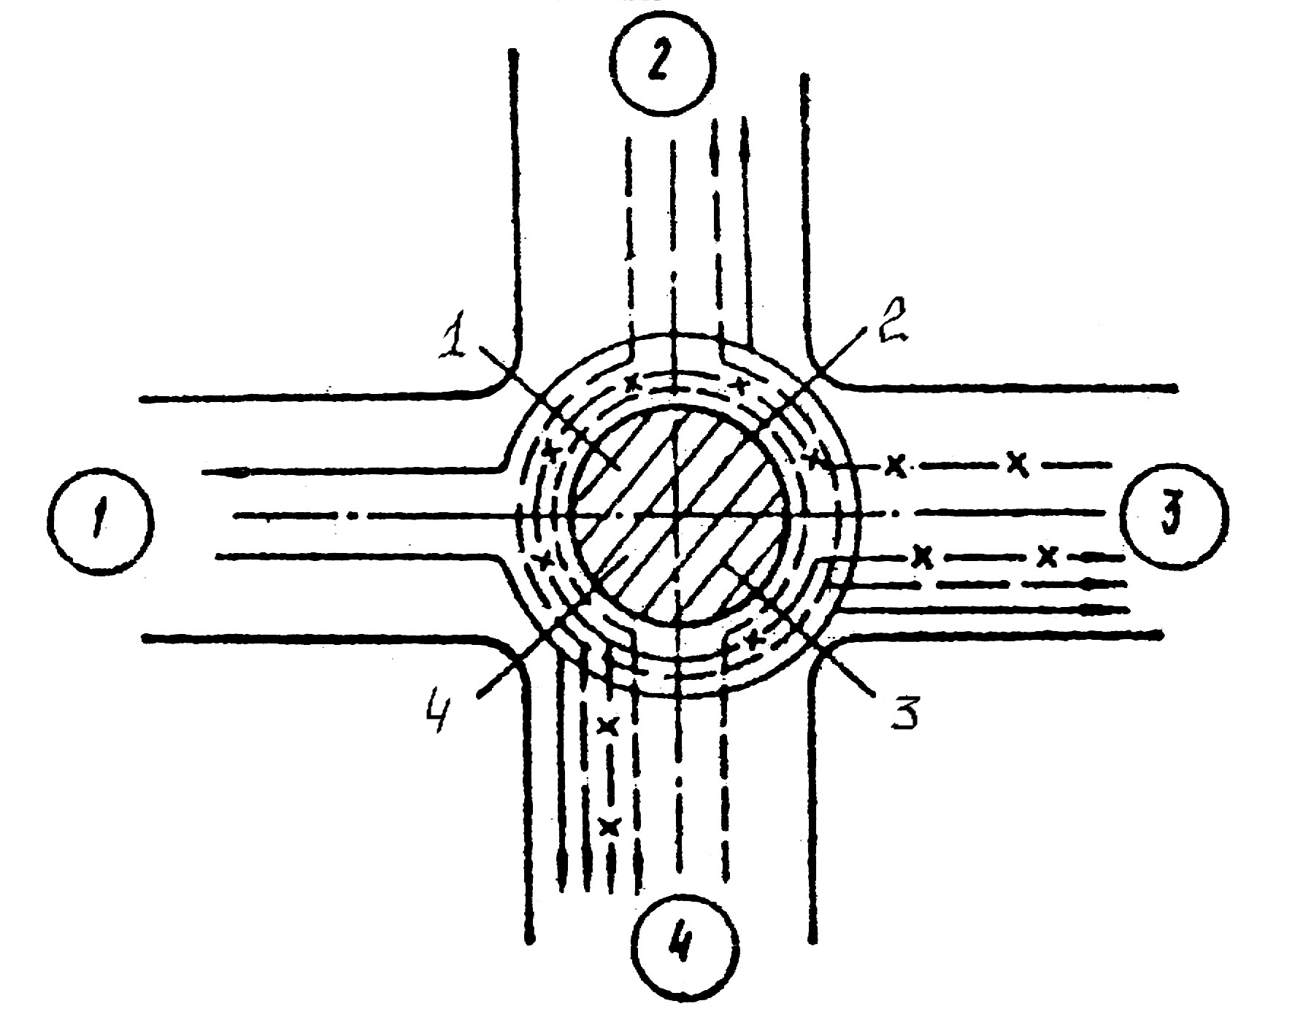

Рис. 1.1

Таблиця 1.1

**Підрахунок інтенсивності руху в найбільш завантажених перерізах саморегульованого кільцевого перетину магістралей**

|  |  |  |  |  |  |  |  |  |
| --- | --- | --- | --- | --- | --- | --- | --- | --- |
|  | І переріз | | ІІ переріз | | ІІІ переріз | | ІV переріз | |
| Напрям руху транс. | NР авт/год | Напрям руху транс. | NР авт/год | Напрям руху транс. | NР авт/год | Напрям руху транс. | NР авт/год |
| 1 | 1-1 | 100 | 1-1 | 100 | 1-1 | 100 | 1-1 | 100 |
| 2 | 2-1 | 250 | 1-2 | 250 | 1-2 | 250 | 1-2 | 250 |
| 3 | 2-2 | 150 | 2-2 | 150 | 1-3 | 1400 | 1-3 | 1400 |
| 4 | 2-3 | 500 | 3-1 | 1400 | 2-2 | 150 | 1-4 | 800 |
| 5 | 2-4 | 1200 | 3-2 | 190 | 2-3 | 500 | 2-2 | 150 |
| 6 | 3-1 | 1400 | 3-3 | 60 | 3-3 | 600 | 2-3 | 190 |
| 7 | 3-3 | 60 | 3-4 | 500 | 4-1 | 800 | 2-4 | 1300 |
| 8 | 3-4 | 500 | 4-1 | 800 | 4-2 | 1300 | 3-3 | 60 |
| 9 | 4-1 | 800 | 4-2 | 1300 | 4-3 | 175 | 3-4 | 175 |
| 10 | 4-4 | 200 | 4-4 | 200 | 4-4 | 200 | 4-4 | 200 |
|  | *∑NP* | **5160** | *∑NP* | **4950** | *∑NP* | **5475** | *∑NP* | **4625** |

З даної таблиці видно, що найбільша інтенсивність руху транспорту зосереджується в перерізі ІІІ, та складає 5475 авт./годину.

В даному курсовому проекті, за умов перетину магістралі загальноміського значення регульваного руху з максимальною інтенсивністю 1400 авт/год та магістралі районного значення з інтенсивнісю 1300 авт/год запропоновано запроектувати перетин типу **Розподільне кільце з шляхопроводом.**

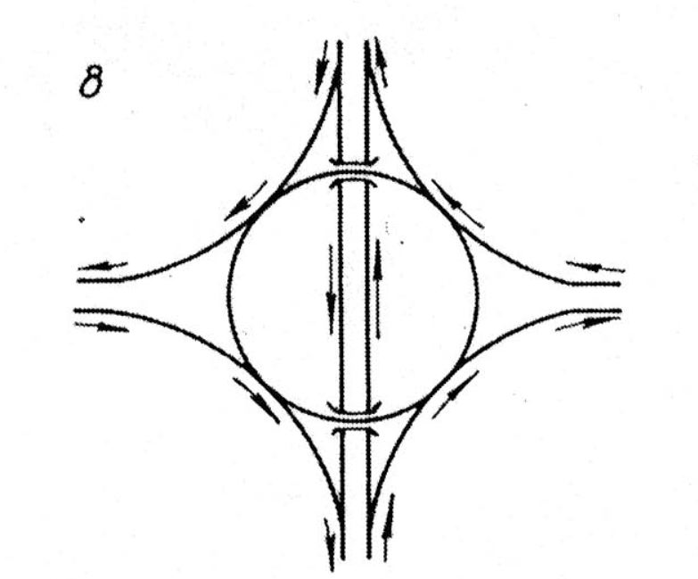

**3. Вибір розрахункових швидкостей на перетинах**

**магістралей в різних рівнях**

Для проектування основних геометричних елементів перетинів та забезпечення необхідного рівня комфортності проїзду через ці елементи слід встановити розрахункову швидкість руху транспорту, яка б задовольнила вимоги:

* розрахункова швидкість руху транспорту повинна забезпечити максимальну пропускну спроможність перетину;
* розрахункова швидкість руху транспорту не повинна перевищувати швидкість найбільш тихохідних транспортних засобів в потоці.

Для виконання першої умови розрахункова швидкість руху транспорту *V*опт може бути визначена за формулою

$$V_{опт}=\sqrt{\frac{(l_{а}+l_{б})⋅\text{2g}⋅(ϕ+f±i)}{k_{e}\text{-}{\text{k}}_{1}}},\left[км/год\right]$$

де *l*а – довжина розрахункового автомобіля;

*l*б – безпечна відстань між автомобілями, що зупинилися;

*k*е – коефіцієнт нормальних експлуатаційних умов гальмування автомобіля;

*k*1 – коефіцієнт гальмування переднього автомобіля в екстремаль-них умовах;

*g* – прискорення сили тяжіння;

φ – коефіцієнт зчеплення колеса з покриттям проїжджої частини;

*f* – коефіцієнт опору кочення;

*i*– повздовжній уклон ділянки магістралі.

$$V_{опт}=\sqrt{\frac{\left(5+2\right)⋅2⋅9,81⋅\left(0,4+0,02+0,02\right)}{1,5-1}}=10,99м/с = 40км/год,$$

В подальших розрахунках оптимальну швидкість на перетині приймаємо ту, що ми розрахували Vопт=40 км/год=11,11 м/с

Максимальна пропускна спроможність однієї смуги руху транспорту забезпечується при швидкості руху транспорту 40-50 км/год, а в межах діапазону 30-60 км/год вона змінюється несуттєво. Фактично за діючими умовами дорожнього руху вона може бути прийнята ≈ 50 км/год.

З економічних міркувань, без певних територіальних обмежень, розрахункові швидкості для ліво- і правоповоротних потоків на з’їздах можуть прийматись різними.

Радіус правоповоротного з’їзду

$$R=\frac{V^{2}}{g⋅(μ+i)}$$

$$R=\frac{11,11^{2}}{9.81⋅(0,3+0,02)}=39,31м$$

Приймаю радіус правоповоротного з’їзду R=40м

*i*п – поперечний уклон покриття проїжджої частини.

Остаточні рішення при виборі величин радіусів заокруглень, а з цим і розрахункової швидкості на з’їзді, приймаються після відповідного техніко- економічного обґрунтування.

**4. Проектування поперечних профілів магістралей**

**4.1. Розрахунок ширини проїжджої частини магістралі**

Для визначення ширини проїжджої частини магістралі знаходимо необхідну кількість смуг руху транспорту:

##### а) визначаємо пропускну спроможність однієї смуги руху транспорту на перегоні

$$N_{\text{см}}=\frac{3600V_{p}}{l_{а}+l_{б}+V_{p}t_{p}+(k_{e}-k_{1})V_{p}^{2}/[2g(ϕ+f+i)]}$$

де *V*p– швидкість руху транспорту;

*t*р– час реакції водія та період спрацювання гальмівної системи автомобіля.

*l*а – довжина розрахункового автомобіля;

*l*б – безпечна відстань між автомобілями, що зупинилися;

*k*е – коефіцієнт нормальних експлуатаційних умов гальмування транспорту;

*k*1 – коефіцієнт гальмування автомобіля в екстремальних умовах;

*g* – прискорення сили тяжіння;

φ – коефіцієнт зчеплення колеса з покриттям проїжджої частини;

*f* – коефіцієнт опору кочення;

*i*– повздовжній уклон ділянки магістралі.

**Для РМ 1-3:**

$$N_{см1-3}=\frac{3600×16,67}{5+2+16,67×1+(1,5-1)×16,67^{2}/[2×9,81(0,4+0,02+0,02)]}=1509авт/год.$$

**Для ЗМ 2-4:**

$$N_{см2-4}=\frac{3600⋅16,67}{5+2+16,67⋅1+(1,5-1)⋅16,67^{2}/[2⋅9,81(0,4+0,02+0,02)]}=1509авт/год.$$

*б) встановлюємо коефіцієнт впливу світлофорного регулювання на пропускну спроможність магістралі*:



де *L*– відстань між сусідніми перехрестями магістралі, що регулюються, м;

*а*– прискорення автомобіля при розгоні;

*b*– сповільнення автомобіля при гальмуванні;

*t*ч*, t*ж– тривалість червоного та жовтого сигналів світлофора для даної магістралі, в секундах.

$$δ_{1-3}=\frac{1680}{1680+16,67^{2}/(2⋅1)+16,67^{2}/(2⋅1)+16,67/(35+2⋅5)/2}=0,86$$

$$δ_{2-4}=\frac{1700}{1700+16,67^{2}/(2×1)+16,67^{2}/(2×1)+16,67/(35+2×5)/2}=0,86$$

*в) визначаємо пропускну спроможність смуги руху транспорту з врахуванням впливу світлофорного регулювання*

*N´*см *= N* δ.

##### де Nсм – пропускна спроможність однієї смуги руху транспорту на перегоні;

*δ* – коефіцієнт впливу світлофорного регулювання на пропускну спроможність магістралі

$${N^{'}}_{см1-3}=1509⋅0,86=1298авт/год$$

$${N^{'}}_{см2-4}=1509⋅0,86=1298авт/год$$

*г) визначаємо пропускну спроможність однієї смуги руху транспорту на перехресті N*пер *за формулою*



де *t*з – тривалість зеленого сигналу для даної вулиці, с;

*t*о – час необхідний для проходження стоп-лінії;

*Т*ц – тривалість циклу роботи світлофора на перехресті (*t*ч *+ t*з *+2t*ж),с;

*V*о – швидкість проходження перехрестя (20-30 км/год), м/с.

Nпер = 3600(35 - 0,5*10,56/1)/2,5*80 = 535 авт/год

*д) визначаємо необхідну кількість смуг руху транспорту*

*n = N*розр */* 2 *N´*см,

де *n* – необхідна кількість смуг руху транспорту (за наявності значущих цифр після коми округлення слід зробити в більший бік);

*N*розр– розрахункова інтенсивність руху транспорту на магістралі, авт./год.

Отриману величину кількості смуг руху транспорту порівнюємо з вимогами ДБН В.2.3-5:2018 і для подальшого проектування приймаємо більшу величину.

|  |  |  |  |  |  |  |
| --- | --- | --- | --- | --- | --- | --- |
| Напрям магістралі | | Вихід | | | | ∑вих |
| 1 | 2 | 3 | 4 |
| Вхід | 1 | 100 | 250 | 1400 | 800 | 2550 |
| 2 | 570 | 150 | 190 | 1300 | 2210 |
| 3 | 1400 | 500 | 60 | 175 | 2135 |
| 4 | 300 | 1200 | 500 | 200 | 2200 |
| ∑вхід | | 2370 | 2100 | 2150 | **2475** | **9095** |

$n_{1-3}=2370/1298=1,82$ приймаю 2 смуги;

$n_{2-4}=2200/1298=1,69$ приймаю 2 смуги;

*е) пропускну спроможність магістралі визначаємо за формулою*

*N*маг *=2 N´*см *kn*,

де *kn* - коефіцієнт ефективності використання смуг руху транспортом

$$N_{маг1-3}=2×1298×1,9=4933авт/год;$$

$$N_{маг2-4}=2⋅1298⋅1,7=4414авт/год;$$

*є) перевіряємо виконання умови*

*N*маг *≥* *N*розр.

- умова виконується;

- умова не виконується;

Умова не виконується для магістралі 2-4, збільшуємо кількість смуг руху транспорту на одну в один бік. N2-4=3 смуги

- умова виконується;

Умова виконується.

*ж) для визначення ширини проїжджої частини В*маг *використаємо формулу*

*В*маг *=* 2 *n b + r +* 2Δ***,***

де *n* – прийнята кількість смуг руху транспорту на магістралі;

*b*– ширина однієї смуги руху, м;

*r*– ширина розподільчої смуги між напрямками руху транспорту, м;

*Δ*– ширина запобіжної смуги між крайньою смугою руху і бортовим каменем, м.

$$В_{маг1-3}=2⋅2⋅3,00+2+2⋅0,5=15м;$$

$$В_{маг2-4}=2⋅3⋅3,00+2+2⋅0,5=21м;$$

**4.2. Розрахунок ширини пішохідної частини тротуарів**

Якщо задані розміри перспективної розрахункової інтенсивності пішохідного руху, то необхідну кількість смуг руху на пішохідній частині тротуару *п* визначаємо за формулою

*n = Nп зад / N п.см.,*

де *Nп зад* – задана величина інтенсивності пішохідного руху в години "пік", піш/год;

*Nп.см****.*** – пропускна спроможність однієї смуги руху , піш./год.

|  |  |  |  |  |  |  |
| --- | --- | --- | --- | --- | --- | --- |
| Напрям магістралі | | Вихід | | | | ∑вих |
| 1 | 2 | 3 | 4 |
| Вхід | 1 | - | 2500 | 1350 | 1200 | 5050 |
| 2 | 1000 | - | 2650 | 2190 | 5840 |
| 3 | 800 | 1050 | - | 1400 | 3250 |
| 4 | 1080 | 1700 | 1100 | - | 3880 |
| ∑вхід | | 2880 | 5250 | 5100 | 4790 | 18020 |

*N1-3 зад =*2880+5050=7930 од./год;

*N2-4 зад =* 4790+3880=8670 од./год;

$n_{1-3}=7930/1000=7,93$ приймаю 8 смуг;

$n_{2-4}=8670/1000=8,67$ приймаю 9 смуг;

Ширину пішохідної частини тротуару *В*тр визначаємо за формулою:

*В*тр *= n* 0,75*.*

$В_{тр1-3}=8⋅0,75=6м;$*приймаю 6м*

$В_{тр2-4}=9⋅0,75=6,75м;$*приймаю 6,75м*

Величину пропускної спроможності пішохідної частини тротуару *N*тр встановлюємо за формулою

*Nтр = Nп.см. Втр / 0,75****.***

де *В*тр – прийнята ширина пішохідної частини тротуару, м.

$$N_{тр1-3}=1000⋅6/0,75=8000чол/год;$$

$$N_{тр2-4}=1000⋅6,75/0,75=9000чол/год;$$

**4.3. Проектування поперечних профілів магістралей в межах їх перетину в різних рівнях**

Розробляю типовий поперечний профіль в межах червоних ліній, у яких набір окремих елементів, розміри та взаємне розташування не змінюється по довжині магістралі.

Елементами поперечного профілю є:

* проїжджа частина;
* пішохідна частина тротуарів;
* розподільча смуга між проїжджою частиною і пішохідною частиною тротуарів;
* смуги для розміщення підземних інженерних комунікацій (на них не дозволяється розміщувати споруди, висаджувати дерева та високорослі чагарники);
* смуги озеленення для привабливості магістралей та зниження негативного впливу транспорту на навколишнє середовище магістралі.

Розміри геометричних елементів обґрунтовую розрахунками та відповідними нормативами.

## Згідно з ДБН В.2.3-5:2018 п. 5.1.14 ширину розподільчих смуг між елементами поперечного профілю магістралі приймаю, виходячи із умов розміщення підземних комунікацій, озеленення, необхідності зниження негативної дії транспорту на навколишнє середовище, для магістралі 1-3 – 2м; для 2-4 – 3м.

При викреслені поперечних профілів дотримуємося тільки горизонтальних масштабів 1:200.

1. **Розрахунок проектування геометричних розмірів перетину в різних рівнях**

##### Довжину лінії переплетення на кільці визначаємо за формулою:

##### 

*L*П = *V* x *t* = 8,33*4=33,2м,

де *V* – розрахункова швидкість руху на перехресті, м/с

*t* – час необхідний для маневру 3–4 с;

Згідно ДБН В.2.3-5:2018 п. 3.5 табл. 3.2 для швидкості 30 км/год довжина лінії переплетіння має складати не менше 35 м. Отже приймаємо Lп=35 м.

##### Радіус внутрішнього кільця становитиме:

$R_{0}=\frac{(L_{n}+B'_{1-3})+(L_{n}+B'_{1-3})+(L_{n}+B"_{2-4})+(L_{n}+B"_{2-4})}{2⋅π}$,

$$R_{0}=\frac{(35+11,5)+(35+11,5)+(35+17,5)+(35+17,5)}{2⋅π}=31,51≈32м$$

де *L* – довжина лінії переплетіння, м;

*B*’ – відстань між осями крайніх смуг магістралей, що виходять на перехрестя,м;

π= 3,14.

##### Визначаємо необхідну кількість смуг руху на кільці:

$n=\frac{N_{P}^{max}}{N_{ПР}}$ =3760/800=4 лінії переплетення, 5 смуг руху

де *n* – кількість смуг руху;

$N_{P}^{max}$– максимальна інтенсивність руху на кільці(5160-1400=3760 авт/год);

*N*ПР – пропускна здатність однієї смуги руху на кільці

Оскільки дана розрахункова швидкість на перехресті Vp = 30 км/год не забезпечує пропуск максимальної кількості транспортних засобів на перехресті, то збільшуємо Vp до 40 км/год.

*L*П = *V* x *t* = 11,11*4=44,44м,

де *V* – розрахункова швидкість руху на перехресті, м/с

*t* – час необхідний для маневру 3–4 с;

$n=\frac{N_{P}^{max}}{N_{ПР}}$ =3760/1000=3 лінії переплетення, 4 смуги руху

Згідно ДБН В.2.3-5:2018 п. 3.5 табл. 3.2 для швидкості 40 км/год довжина лінії переплетіння має складати не менше 45 м. Отже приймаємо Lп=45 м.

##### Радіус внутрішнього кільця становитиме:

$R_{0}=\frac{(L_{n}+B'_{1-3})+(L_{n}+B'_{1-3})+(L_{n}+B"_{2-4})+(L_{n}+B"_{2-4})}{2⋅π}$,

$$R_{0}=\frac{(45+11,5)+(45+11,5)+(45+17,5)+(45+17,5)}{2⋅π}=37,87≈38м$$

де *L* – довжина лінії переплетіння, м;

*B*’ – відстань між осями крайніх смуг магістралей, що виходять на перехрестя, м;

π= 3,14.

Згідно ДБН радіус центрального острівця для 40 км/год повинний бути 40 м, приймаю 40 м.

##### Ширина проїжджої частини на кільці:

*В*К= *n* х *в*=4*4=16 м,

де *n* – кількість смуг руху на кільці;

*в* – ширина смуги руху на кільці (4 м)

##### Радіус зовнішнього кільця:

*R*зовн = *R*0 + *В*к=40+16=56 м,

де *R*0 – радіус внутрішнього кільця, м;

*Вк* – ширина проїзної частини кільця;

##### Радіус правоповоротного з’їзду становить:

$R=\frac{V^{2}}{g⋅(μ+i)}$,

де *V* – розрахункова швидкість на перехресті;

μ – коефіцієнт зчеплення колеса з дорогою;

*і* – поперечний ухил покриття,

*g* – прискорення вільного падіння.

$$R=\frac{11,11^{2}}{9,81⋅(0,3+0,02)}=39,32≈40м$$

Усі розраховані геометричні елементи, наносимо на план.

Згідно ДБН пропускна спроможність смуги руху транспорту на з’їздах, для швидкості 40 км/год, 600 авт/год. Отже на всіх з’їздах приймаєю по дві смуги руху.

Після розрахунку геометричних елементів виконуємо планувальне рішення перетину із забезпеченням розрахункових величин усіх геометричних елементів.

**6. Проектування поздовжніх профілів магістралей**

Повздовжній профіль визначає висотне положення вулиці. Його проектування полягає в нанесенні проектної лінії і визначенні повздовжніх ухилів.

Повздовжні профілі магістралей оформлюємо у масштабі креслень Мгориз 1:1000, Мверт 1:100.

Головним питанням при проектуванні поздовжнього профілю є:

* мінімальний обсяг будівельних робіт (як правило мінімальні витрати на земляні роботи);
* виконання умов безпеки руху;
* ефективність водовідведення.

Основні нормативи проектування повздовжнього профілю приймають залежно від розрахункової швидкості ДБН В.2.3-5:2018 табл. 2.8.

Характеристики вертикальних кривих: тангенс (Т), криву (К) і бісектрису (Б) визначаємо за наступними формулами:

К1 = R1 (і2 - і1);

Т1 = К1/2;

Б1 = - Т12/(2R).

Величину відмітки *Н* визначаємо за формулою:

Н2 = Н1 + hгаб + hбуд + d + Bмаг iп / 2=5+1,5+0,3+14*0,02/2=7м

де hгаб – габаритна висота отвору естакади, м;

hбуд – будівельна висота конструкцій прогонів естакади, м;

d – товщина шару дорожнього одягу на штучній споруді, м;

Вмаг – ширина проїжджої частини магістралі, що проходитиме по штучній споруді, м;

іп – величина поперечного уклону проїжджої частини магістралі.

Такий підхід дозволить забезпечити безперебійний та безпечний проїзд транспорту через отвір штучної споруди та влаштувати її конструкції.

**7. Вертикальне планування території магістралей**

При вертикальному плануванні територій магістралей чітко дотримуємося вимог безпеки і зручності руху транспорту й пішоходів, вимог організації поверхневого стоку.

При виконанні вертикального планування на перетині спочатку наносимо горизонталі на підходах до перехрестя з кроком 20 см. Після цього наносимо горизонталі в межах перехрестя. Після побудови проектних горизонталей на проїжджій частині наносимо горизонталі на поверхні тротуарів, смуг зелених насаджень і направляючих острівців із врахуванням величини їх підвищення над проїзною частиною на 15 см. Ухили на проїзній частині й тротуарах приймаємо згідно з ДБН Б.2.2-12-2018 Планування і забудова територій.

В межах перетину магістралей сполучення проектної поверхні території магістралей з існуючою поверхнею здійснюється з влаштуванням підпірних стінок.

**8. Проектування поверхневого стоку в межах перетину магістралей**

Проектування водовідвідних систем і споруд проводимо виходячи з місцевих природних, архітектурно-планувальних і санітарно-гігієнічних умов.

Дотримання вимог до найменших величин поздовжніх уклонів магістралей (для асфальтобетонних покриттів 5 %, рекомендованих поперечних уклонів для проїжджої частини 20 %, для тротуарної – 15 %) забезпечує необхідний водостік уздовж лотків магістралей та з’їздів.

При виконанні курсового проекту окремі розрахунки збору поверхневого стоку в межах перетину магістралей не визначаємо, а приймаємо конструктивно. На примагістральній території можливе незалежне вирішення організації поверхневого стоку, тому гідрологічні та гідравлічні розрахунки гілок і колекторів (діаметри труб гілок і колекторів) приймаємо мінімальні. Для вирішення проблеми водовідведення з поверхні території магістралі передбачаємо конструктивне розміщення зливоприймальних споруд, які розміщують у лотках проїжджої частини за такими принципами:

* встановлюються дощоприймальні колодязі у самих низьких місцях проїзної частини;
* необхідно забезпечити перехват поверхневого стоку, який буде надходити з проїжджої частини та тротуарів магістралей, що перетинаються, до початку перехрестя.

Решту зливоприймальних споруд при ширині проїжджої частини магістралей до 30 м і відсутності притоку дощової води з примагістральної території розміщуємо конструктивно на відстанях, залежно від поздовжнього уклону ділянки магістралі за такими даними:

* при уклоні ділянки магістралі до 4 % – приймаємо відстань 50 м;
* при уклоні в межах 4-6 % – приймаємо відстань 60 м;
* при уклоні в межах 6-10 % – приймаємо відстань 70 м;
* при уклоні в межах 10-30 % – приймаємо відстань 80 м.

На з’їздах відстань між дощеприймальними колодязями приймаємо 100м.

**9. Проектування штучної споруди перетину**

Конструкцію штучної споруди розробляємо відповідно до прийнятого типу магістралей з використанням типових рішень.

Залежно від прийнятої величини прогону і прийнятого типу перерізу балок визначаємо їх потрібну висоту (в долях від величини прогону)

Розміри елементів стояків і проміжних опор та їх тип приймаємо за типовими проектами. Конструкція тротуарної частини приймається відповідно до прийнятого способу виконання робіт. Запроектовано естакаду на магістралі 2-4, яка перетинає магістраль 1-3 з забезпеченням нормативної висоти для проїзду транспортних засобів.

**10. Розміщення підземних інженерних комунікацій та елементів наземного обладнання та благоустрою**

**10.1. Розміщення підземних інженерних комунікацій**

Магістральні підземні інженерні мережі розміщуємо у межах поперечних профілів вулиць і доріг: під тротуарами і роздільними смугами – інженерні мережі в колекторах, каналах або тунелях; у межах роздільних смуг – теплові мережі, водопровід, газопровід, господарсько-побутову й дощову каналізацію.

При ширині проїжджої частини більше 22 м передбачаємо розміщення мереж водопроводу з обох боків вулиць.

В межах перетину міських магістралей в різних рівнях способи прокладання підземних інженерних мереж будуть визначатись за характером рельєфу місцевості, так і його типом.

Розміщення підземних інженерних комунікацій показую на типовому поперечному профілі магістралей.(лист №1) На плані перетину показую місце прокладання комунікацій та визначаю довжину їх перекладки (лист№1)

Прокладання мереж по естакаді не допускається, тому мережі перекладаються в обхід перетину з іншою магістраллю.

**10.2. Освітлення перетину**

Зовнішнє освітлення вулиць, доріг і площ слід проектувати згідно з ДБН В.2.5-28.

Згідно ДБН В.2.3-5-2018 пункт 10.4 Для зовнішнього освітлення вулиць, доріг і площ слід застосовувати спеціальні світильники, виконання яких повинне відповідати умовам навколишнього середовища. Застосування прожекторів і відкритих ламп без освітлювальної апаратури не дозволяється.

Для забезпечення середньої яскравості дорожнього покриття 0,4 кд/м2 і більше та середньої освітленості 4 лк і більше слід застосовувати світильники з високоекономічними газорозряджувальними джерелами світла: дугові ртутні лампи високого тиску з направленою кольоровістю (ДРЛ), натрієві лампи високого тиску (НЛВТ), металогалогенні (ДРІ) лампи.

При проектуванні об’єктів освітлення необхідно надавати перевагу застосуванню комплексних систем освітлення з використанням енергоефективних технологій.

На магістральних вулицях і дорогах за інтенсивності руху 2000 авт./год і більше, а також у районах, в яких повітряне середовище вміщує більше ніж 0,5 мг/м3 пилу, диму та кіптяви, слід застосовувати закриті пилезахисні світильники, а для освітлення транспортних і пішохідних тунелів - відповідно спеціальні та вандалостійкі світильники.

Освітлювальні опори розміщуємо конструктивно з обох боків проїжджої частини з кроком 40м.

### **10.3. Озеленення перетину**

Зелені насадження на вулицях і дорогах захищають від шуму, пилу, вихлопних газів, покращують мікроклімат.

Зелені насадження на вулицях і дорогах не повинні перешкоджати руху транспортних засобів та пішоходів. Не допускається розташування дерев і чагарників висотою більше 0,5м у межах трикутника видимості на перехрестях і пішохідних переходах.

### **10.4. Зупинки громадського транспорту**

Згідно ДБН В.2.3-5-2018 пункт **5.4 Зупинки маршрутного транспорту** Зупинки маршрутного транспорту, що рухаються спільно з іншими транспортними засобами, як правило, повинні розміщуватися за перехрестями на відстані не менше ніж 5 м від пішохідного переходу і 20 м від перехрестя до посадочного майданчика.

Влаштування зупинки маршрутного транспорту може бути як без «кишені», так і у вигляді відкритої "кишені" (за наявності простору та/або відсутності виділених смуг для маршрутного транспорту, дотримання мінімальних вимог до ширини тротуару, забезпечення безпечної траєкторії велосипедної доріжки тощо). При новому будівництві улаштування зупинок маршрутного транспорту у вигляді відкритої "кишені" на магістральних вулицях загальноміського значення за відсутності виділених смуг для маршрутного транспорту є обов’язковим, у всіх інших випадах – за можливості.

Ширина "кишені" повинна становити не менше ніж 2,5 м. Довжину перехідної ділянки на в'їзді до зупинки слід приймати не менше ніж 20 м, на виїзді – не менше ніж 15 м (в обмежених умовах може бути зменшена до 10 м). Відокремлення "кишень" від проїзної частини бордюром чи іншою перешкодою для руху забороняється.

### **10.5. Дорожній одяг**

Згідно ДБН В.2.3-5-2018 пункт **8.1** Конструкції дорожнього одягу вулиць, доріг, площ, автостоянок і проїздів у населених пунктах повинні визначатися на основі техніко-економічних порівнянь декількох варіантів дорожніх одягів з урахуванням категорії вулиці (дороги), перспективної інтенсивності руху, складу транспортного потоку, кліматичних і геолого-гідрологічних умов, наявності будівельних матеріалів, охорони навколишнього природного середовища, особливостей їх будівництва та експлуатації.

**8.2** Дорожній одяг проектується та конструюється відповідно до вимог ДБН В.2.3-4.

**11. Організація пішохідного руху в межах перетину**

Умови, які впливають на розміщення пішохідного переходу в плані вулиці:

* розміщення зупинок громадського транспорту;
* характер забудови на перехресті;
* пунктів тяготіння пішоходів;

Повна транспортна ефективність перетинів міських магістралей в різних рівнях досягається тільки при одночасній розв’язці на різних рівнях транспортного та пішохідного руху. На території перетину було передбачено піддземні пішохідні переходи. Приймаю ширину пішохідних тунелів 4м.

Розміри та конструктивні параметри підземних пішохідних переходів вказую на листі №2.

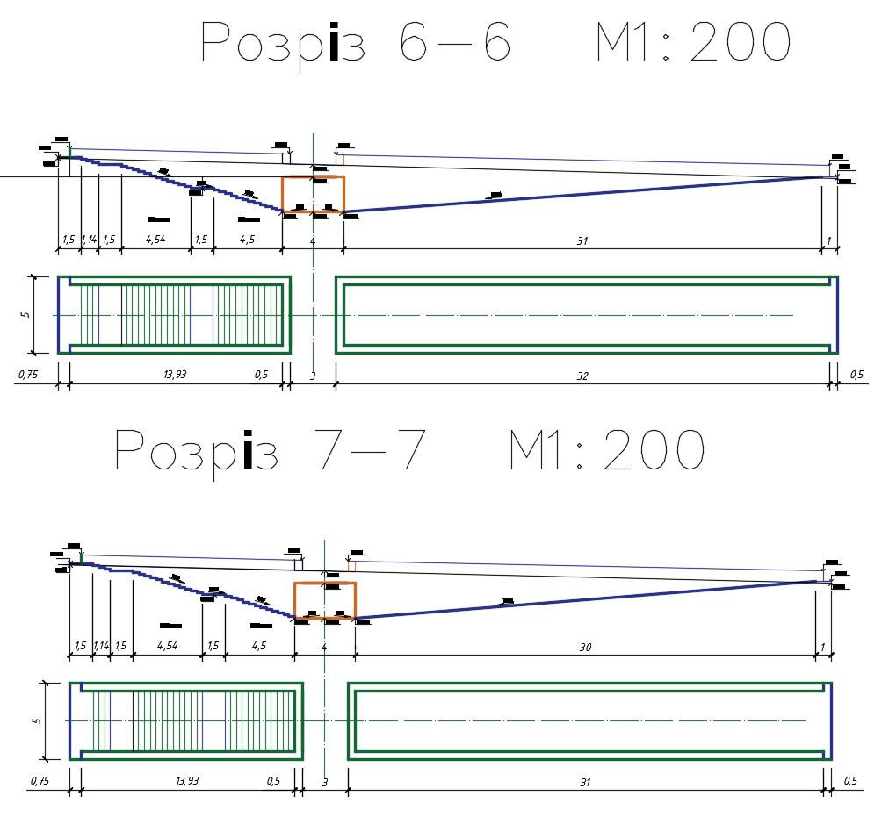

**12. Визначення обсягів будівельних робіт**

При влаштуванні перетину значними є земляні роботи, до яких слід віднести: влаштування виїмок та насипів ґрунту для будівництва проїжджої частини та пішохідної частини тротуарів магістралей, а також проведення опоряджувальних планувальних робіт усієї території перетину магістралей.

Визначимо об’єм земляних робіт на підході до перетину за допомогою засобів комп’ютерного моделювання, а саме програми AutoCAD.

# Загалом: Виїмка –406,8 м3 Насип – 19862 м3

Сумарний обсяг земляних робіт – 106,8 + 19862 = 20268,8 м3

**13. Кошторисно-фінансовий розрахунок**

Складаємо кошторисно-фінансовий розрахунок будівництва запроектованого перетину.

|  |  |  |  |  |  |  |
| --- | --- | --- | --- | --- | --- | --- |
| **№ п/п** | **Види будівельних робіт** | | **Одиниця виміру** | **Вартість одиниці виміру, грн.** | **Обсяг робіт** | **Загальна вартість, грн.** |
| 1. | Земляні роботи | | тис.м3 | 80 | 20,27 | 1621600 |
| 2. | Влаштування дорожнього одягу магістралей в межах проекту | | м2 | 428(8) | 18715 | 8010020 |
| 3. | Влаштування дорожнього одягу пішохідної частини в межах проекту | | м2 | 157 | 10297 | 1319585 |
| 4. | Влаштування водовідведення | |  | | | |
| 4.1 | Влаштування дощеприймального колектора | | 1 м.п. | 15 000 | 709,3 | 10639500 |
| 4.2 | Влаштування дощеприймальних колодязів | | 1 шт. | 1000 | 38 | 38000 |
| 5. | Влаштування бортового каменю | | 1 м.п. | 80 | 2915 | 233200 |
| 6. | Влаштування освітлювальних опор | | шт. | 5 000 | 66 | 330 000 |
| 7. | Влаштування позавуличного пішохідного переходу | | м2 | 27 000 | 2216 | 59 832 000 |
| Проміжна сума | | | | | | **82365905** |
| 8. | Перекладка підземних інженерних комунікацій | | % | 15% | Σ(1-7) * 0,15 | 12354886 |
| 9. | Вартість штучної споруди | | м2 | 17 000 | 7134 | 121278000 |
|  |  | Остаточна сума | | | | **215998791** |

**14. Визначення техніко-економічних та транспортно експлуатаційних показників проекту**

### **1.Річні дорожні витрати**

Річні дорожні витрати визначають як витрати, які складаються з щорічних витрат на реконструкцію і капітальний ремонт дорожнього одягу.

Д = Дз+ Дод+ Дшт.сп

Щорічні витрати на реновацію і капітальний ремонт земляного полотна:

Д = 0,01С3*р3 + Fа= 0,01*8010020*0,45=36045 грн.

Де Сз – вартість влаштування земляного полотна, в грн;

р3 – щорічний процент відрахувань на реновацію та капітальний ремонт земляного полотна (0,45%).

Щорічні витрати на утримання і ремонт дорожніх одягів :

Дод=0,01*Сод*(р1 + р2) + F*а =0,01*8010020*(6+1)+ 18715*80=2057901 грн

де Сод – вартість будівництва дорожнього одягу;

р1 – щорічний процент відрахувань на реконструкцію та капітальний ремонт дорожнього одягу (6%);

р2 – щорічний процент відрахувань на поточний ремонт дорожнього одягу (1%);

F – площа дорожнього покриття;

а – вартість утримання м2 дорожнього покриття перехрестя (80грн).

## Щорічні витрати на утримання і ремонт штучних споруд перетину:

Дшт.сп.1=0,01*Сшт.сп.*ршт.сп. + F*b

Дшт.сп.1= =0,01*121278000*2+7134*80=2996280 грн

де Сшт.сп – вартість будівництва штучних споруд перетину;

ршт.сп – щорічний процент відрахувань на реконструкцію та капітальний ремонт штучної споруди (2%);

F – площа штучної споруди ;

b – вартість утримання і поточного ремонту м2 штучної споруди (80 грн).

Д =36045+2057901+2 996 280=4921075 грн.

### **2. Річні транспортні витрати**

Затрати на проходження регульованого перехрестя будуть складатись з витрат на його проходження у вільному режимі і витрат від простоїв транспорту у світлофора. Для кожної магістралі вони визначаються за даною формулою до реконструкції (ΣК) і після (ΣК/):



$$T_{год}=N_{i}\frac{(t_{ч}+2t_{ж})}{2⋅3600T_{ц}}[(t_{ч}+2t_{ж})+0,56V_{р}]\frac{365}{β}$$

де *Ті* – кількість машино-годин простою транспортних засобів біля світлофора за рік, машино-год;

*Nі* – кількість транспортних засобів, що проходять перехрестя в даному напрямку магістралі в години “пік”, авт./год;

*t*ч – тривалість червоного сигналу для даного напрямку, с;

*t*ж – тривалість жовтого сигналу, с;

*Т*ц – тривалість циклу світлофорного регулювання, с;

β – коефіцієнт добової нерівномірності руху транспорту;

*V*p – розрахункова швидкість руху транспорту для даної магістралі, км/год.

Т*год1=2550*((40+2*5)/(2*3600*80))*((40+2*5)+0,56*16,67)*(365/0,090) =53266 авт/год*

Т*год2=2210*((40+2*5)/(2*3600*80))*((40+2*5)+0,56*16,67)*(365/0,090) =41164 авт/год*

Т*год3=2135*((40+2*5)/(2*3600*80))*((40+2*5)+0,56*16,67)*(365/0,090) =44597 авт/год*

Т*год4=2200*((40+2*5)/(2*3600*80))*((40+2*5)+0,56*16,67)*(365/0,090) =45955 авт/год*

*∑ Т*год = *184982 авт/год*

Т*пер* = N× *t× $\frac{1}{3600}$ × $\frac{365}{β}$,* де *t=L/Vсер*

Т*пер1* = 2550 × $\frac{73}{16,67}$*× $\frac{1}{3600}$ × $\frac{365}{0,090}$ = 12579 авт/год*

Т*пер2* = 2210× $\frac{73}{16,67}$*× $\frac{1}{3600}$ × $\frac{365}{0,090}$ =* *10902 авт/год*

Т*пер3* = 2135 × $\frac{73}{16,67}$*× $\frac{1}{3600}$ × $\frac{365}{0,090}$ = 10532 авт/год*

Т*пер4* = 2200 × $\frac{73}{16,67}$*× $\frac{1}{3600}$ × $\frac{365}{0,090}$ = 10853 авт/год*

Т*пер5* = 2370 × $\frac{73}{16,67}$*× $\frac{1}{3600}$ × $\frac{365}{0,090}$ = 11691 авт/год*

Т*пер6* = 2100 × $\frac{73}{16,67}$*× $\frac{1}{3600}$ × $\frac{365}{0,090}$ = 10360 авт/год*

Т*пер7* = 2150× $\frac{73}{16,67}$*× $\frac{1}{3600}$ × $\frac{365}{0,090}$ = 10606 авт/год*

Т*пер8* = 2475 × $\frac{73}{16,67}$*× $\frac{1}{3600}$ × $\frac{365}{0,090}$ = 12209 авт/год*

*∑* Т*пер = 89732 авт/год*

∑К = (*∑ Т*год + *∑* Т*пер)×S*

**∑К = (*184982* + *89732)×76 = 20 878 264 грн***

*За даними, наданими Міністерством фінансів України, середня заробітня плата в місті Київ станом на травень 2018 року складає 13388 грн.  
S = 13388грн/22днів/8годин = 76 грн.*

### **Визначення річних транспортних витрат після реконструкції**

Інтенсивності руху транспорту в ранкову годину «пік» на перетині магістралей за напрямками, автом./год

|  |  |  |  |  |  |  |
| --- | --- | --- | --- | --- | --- | --- |
| Напрям магістралі | | Вихід | | | | ∑вих |
| 1 | 2 | 3 | 4 |
| Вхід | 1 | 100 | 250 | 1400 | 800 | 2550 |
| 2 | 570 | 150 | 190 | 1300 | 2210 |
| 3 | 1400 | 500 | 60 | 175 | 2135 |
| 4 | 300 | 1200 | 500 | 200 | 2200 |
| ∑вхід | | 2370 | 2100 | 2150 | **2475** | **9095** |

Таблиця витрат часу на рух транспорту через перетин магістралей за напрямками, с

|  |  |  |  |  |  |
| --- | --- | --- | --- | --- | --- |
| Напрям в’їзду до перетину (*i*) | Напрям виїзду з перетину магістралей (*j*) | | | | |
| 1 | 2 | 3 | 4 | Разом |
| 1 | 25,65 | 32,6 | 19,8 | 15,35 | 93,4 |
| 2 | 21,0 | 37,5 | 30,5 | 8,9 | 97,9 |
| 3 | 20,1 | 16,1 | 27,3 | 33,1 | 96,6 |
| 4 | 32,8 | 8,9 | 34,5 | 36,1 | 112,3 |
| Разом | 99,55 | 89,1 | 112,1 | 93,45 | 391,2 |

Таблиця підрахунку витрат часу на рух транспорту через перетин магістралей за напрямками і в цілому в години „пік”, сек

|  |  |
| --- | --- |
| Напрям в’їзду до перетину (*i*) |  |
| 1 | 2 | 3 | 4 | Всього за напрямами в’їзду |
| 1 | 2565 | 8150 | 27720 | 12280 | 50715 |
| 2 | 11970 | 5625 | 5795 | 11570 | 34960 |
| 3 | 28140 | 8050 | 1638 | 5792 | 43620 |
| 4 | 9840 | 10680 | 17250 | 7220 | 44990 |
| Всього за напрямами виїзду | 52515 | 32505 | 52403 | 36862 | 174285 |

Для отримання показників клітинок табл. 9 необхідно перемножити показники відповідних клітинок табл. 7 і 8. Підбивши суму клітинок останнього рядка отримаємо в правій нижній клітинці табл. 9 величину підсумкових річних витрат часу на рух транспорту в межах перетину, а зробивши суму клітинок останнього правого стовпчика, отримаємо можливість зробити контроль цих обчислень.

Річні транспортні витрати після реконструкції перетину (ΣК/) визначаємо за формулою:

∑К’ = ∑Т’*× $\frac{1}{3600}$ × $\frac{365}{β}$ ×S =* 174285*× $\frac{1}{3600}$ × $\frac{365}{0,090}$ ×76 = 14914613 грн*

∑К’ *= 14 914 613 грн* < ∑К*=* ***20 878 264*** *грн*

Як бачимо, річні транспортні витрати після реконструкції перетину зменшились.

### **Визначення терміну окупності капіталовкладень**

### **При реконструкції перетину термін окупності (ТО) капіталовкладень визначаємо за формулою:**

ТО = ,

### **де С – кошторисна вартість варіанта будівництва перетину магістралей кільцевого типу, грн.**

Д= 0,01*12 378*428*(6+ 1) + 12 378*80= 1 361 085 грн

Д/= 0,01*18715*428*(6 + 1) + 18715*80= 2057901 грн

ТО = = 29 роки.

Ефективність капіталовкладення: Е = $\frac{1}{Т_{0}}$ = $\frac{1}{29}$ = 0,03 = 3%.

### 4. Техніко-економічні показники проекту

До основних техніко-економічних показників проекту належать:

* вартість будівництва перехрестя $215998791$ грн.;
* річні дорожні витрати $2057901$ грн. ;
* річні транспортні витрати $14 914 613$ грн. ;
* термін окупності капіталовкладень 29 р.

**5. Транспортно- експлуатаційні показники проекту**

|  |  |  |
| --- | --- | --- |
| № | Найменування показників | Характеристика |
| 1 | площа території перетину магістралей в різних рівнях | 4,5 га |
| 2 | довжина магістралей, що пересікаються | 887 м |
| 4 | площа дорожнього покриття магістралей | 18715 м2 |
| 5 | площа дорожніх покриттів з’їздів | 1313 м2 |
| 6 | Загальна довжина естакади в однобічному підрахуванні | 430,3 м |
| 7 | Розрахункова швидкість руху транспортних засобів через варіант перетину в прямому, правоповоротному та лівоповоротному напрямках | 40 км/год |

# 15. Список використаної літератури

1. Саморегульоване кільцеве перехрестя: Методичні вказівки до виконання курсового і дипломного проектування/уклад.: М.М. Осєтрін, Г.Б. Фукс, П.П. Чередниченко, Д.І. Панасик. – К.:КНУБА,2004.-52 с.
2. *Державні* будівельні норми України. Планування і забудова міських територій. ДБН Б.2.2-12:2018 – К.: Мінрегіон України, 2018. – 110 с. – Чинний з 1 вересня 2018 р.
3. *Державні* будівельні норми України: Вулиці та дороги населених пунктів. ДБН В.2.3-5-2018. – К.: Держбуд України, 2018. – 51 с. – Чинний з 1 вересня 2018 р.
4. ДСТУ 41.00-2002 Дорожні знаки
5. *Осєтрін М.М.* Міські дорожньо-транспортні споруди: Навчальний посібник для студентів ВНЗ. – К.: ІЗМН, 1997. – 196 с.
6. *Чередніченко П.П*. Вертикальне планування вулично-дорожньої мережі міст: Навчальний посібник для студентів ВНЗ. – К.: КНУБА, 2002. – 180 с.
7. *Чередніченко П.П*. Вертикальне планування вулично-дорожньої мережі міст: Навчальний посібник для студентів ВНЗ. – К.: КНУБА, 2002. – 180 с.
8. http:/dbu208.com.ua/poslugu/asfaltuvannya